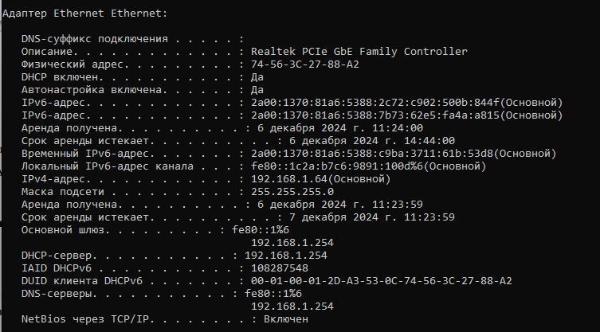

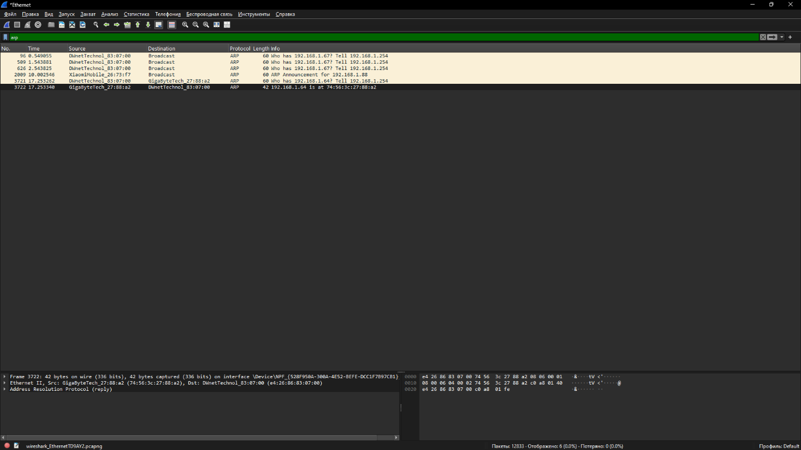

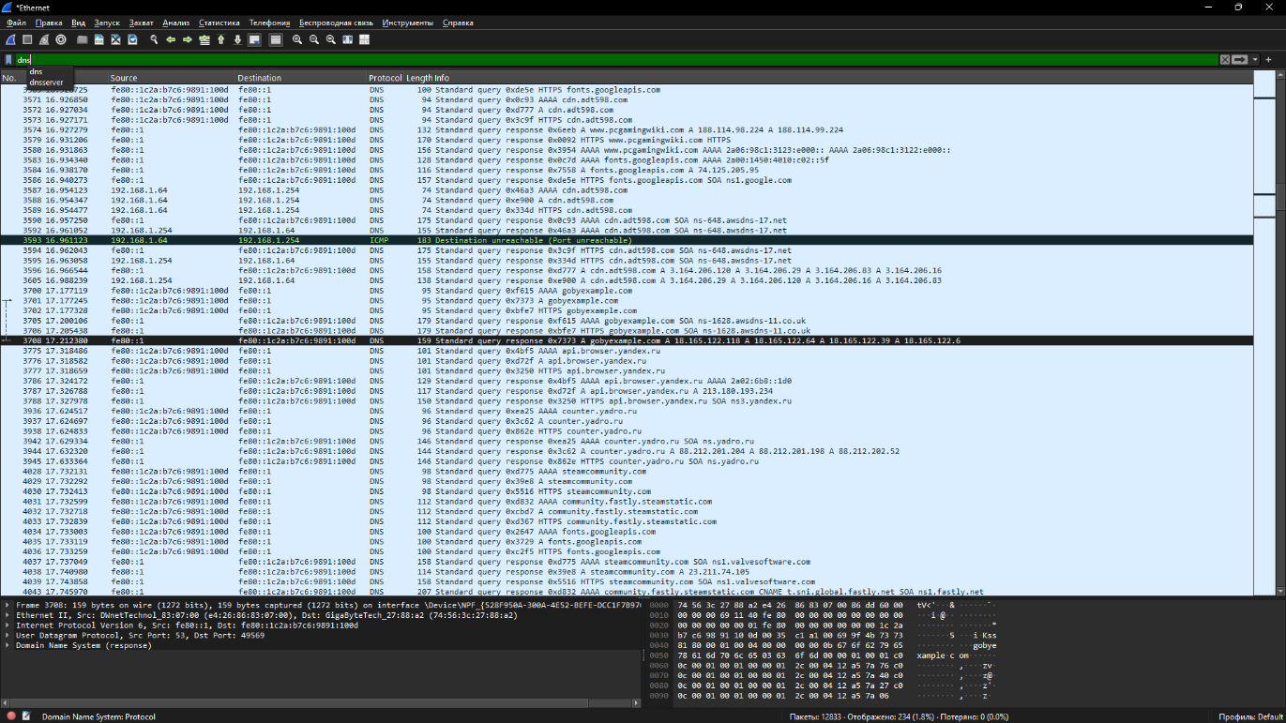

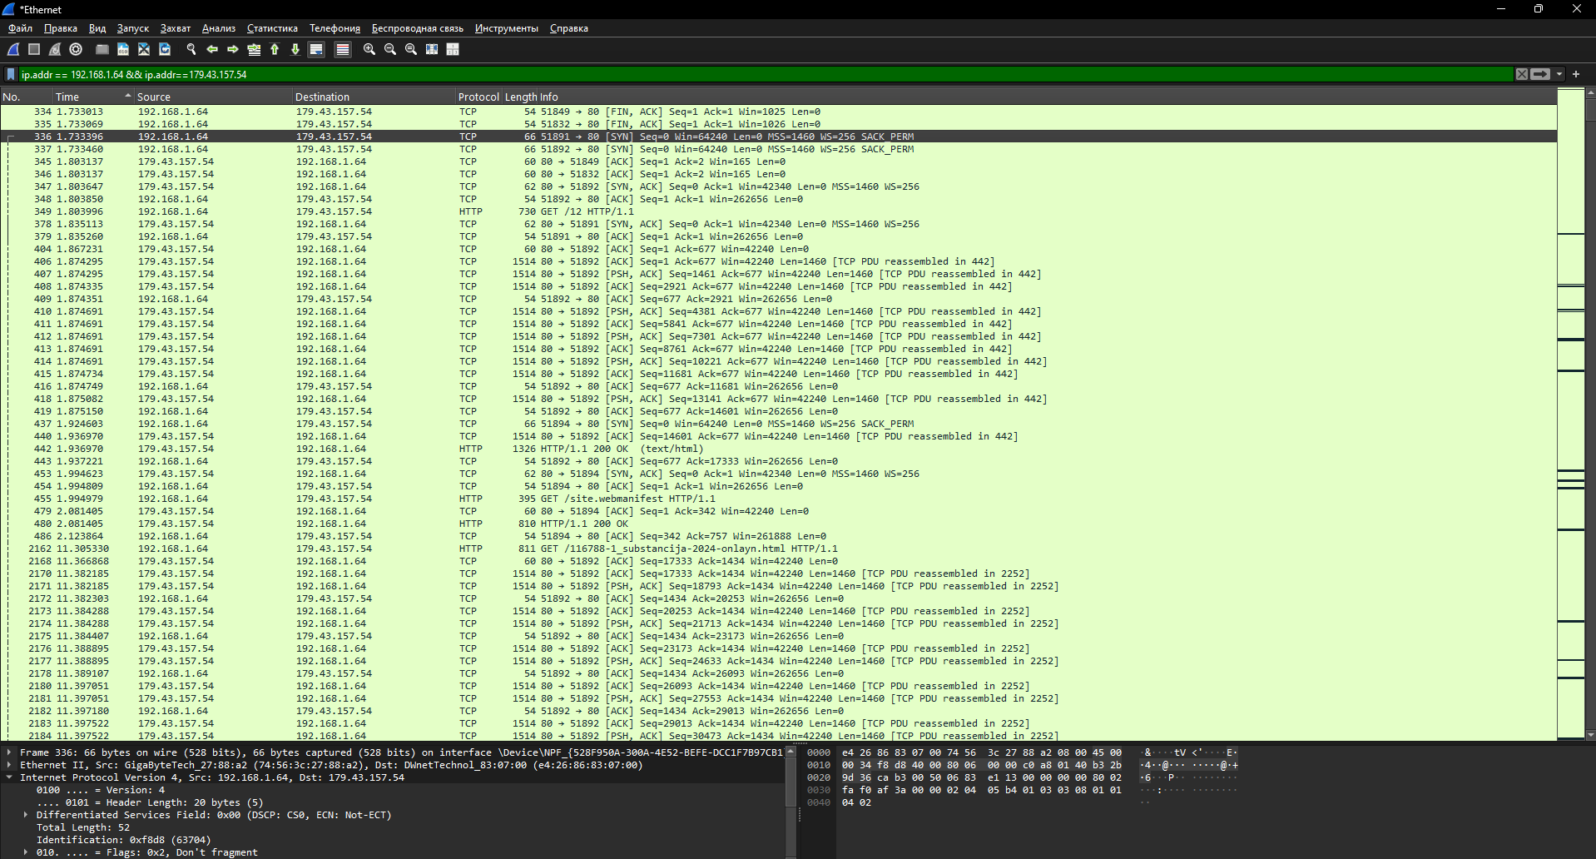

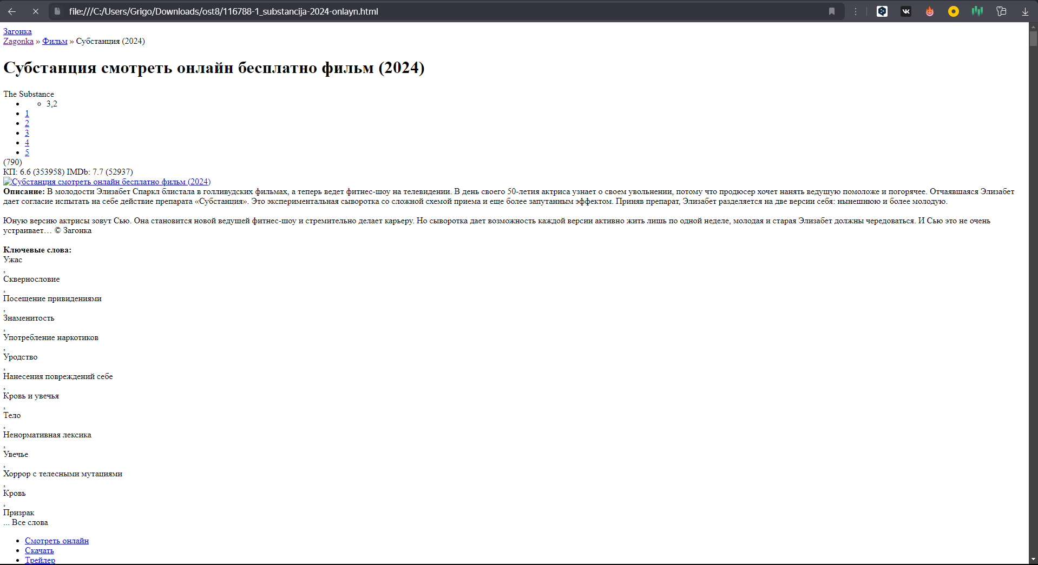

1. ARP и DNS запросы
2. ARP
3. Используется для преобразования IP-адресов в MAC-адреса в локальной сети
4. Компьютера и пункта назначения
5. DNS
6. Преобразует доменные адреса в IP адреса
7. 179.43.157.54, принадлежит сайту
8. SYN пакет, устанавливает соединение (инициация трехстороннего рукопожатия)